Установка сертификатов Министерства цифрового развития, связи и массовых коммуникаций Российской Федерации

Для корректной работы на компьютер с операционной системой Windows нужно установить два сертификата — корневой и выпускающий.

Установка корневого сертификата
- Скачайте корневой сертификат по следующей ссылке:
https://gu-st.ru/content/Other/doc/russian_trusted_root_ca.cer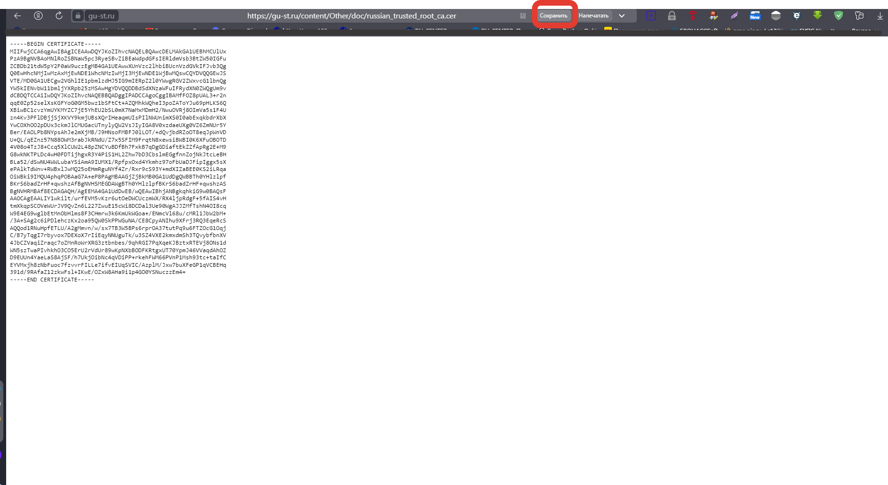

- Затем нажмите правую кнопку мыши на файле «Russian Trusted Root CA.cer» и в появившемся контекстном меню нажмите «Установить сертификат…»
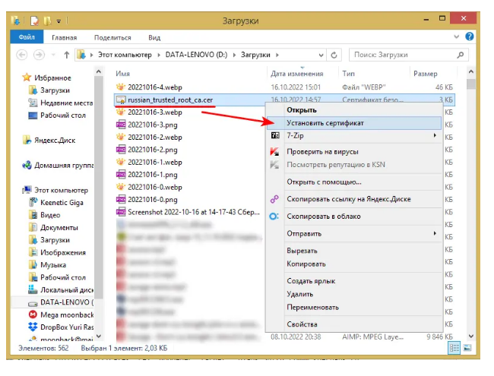

- В появившемся окне предупреждения выберите [Открыть].
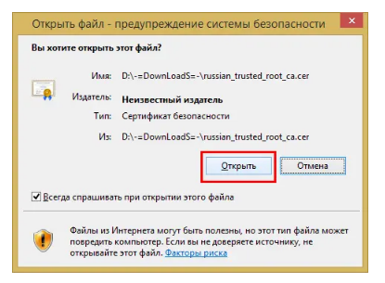

- А затем в окне «Мастер импорта сертификатов» выберите «Текущий пользователь» и нажмите [Далее].

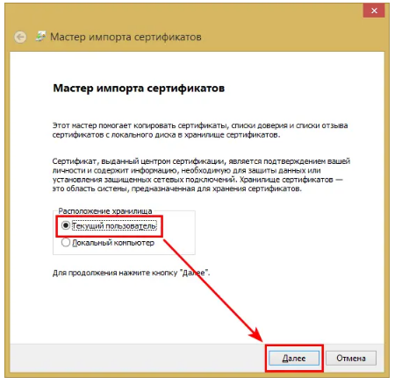

- В следующем окне выберите «Поместить все сертификаты в следующее хранилище», потом нажмите [Обзор], в новом окне выберите «Доверенные корневые центры сертификации» и нажмите [Далее]
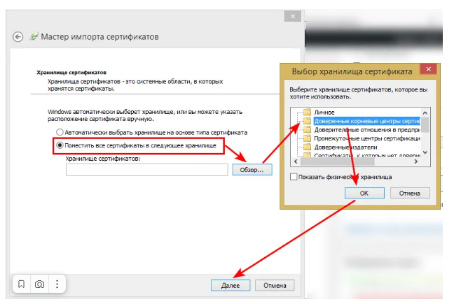
- Нажмите [Готово] в заключительном окне.
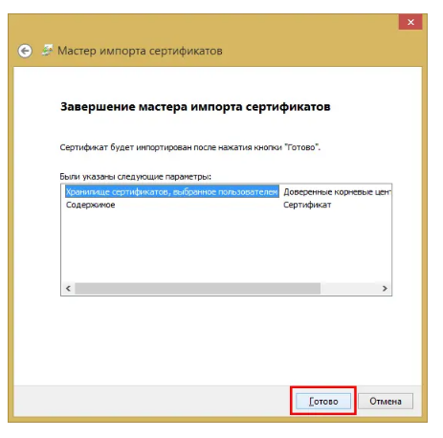

- Потом согласитесь на установку сертификата Минцифры в окне предупреждении системы безопасности.
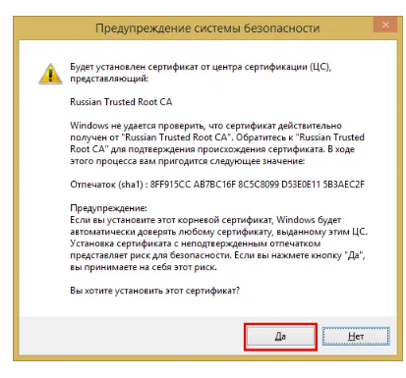
- В заключении вы должны увидеть сообщение, что импорт корневого сертификата Минцифры прошел успешно.

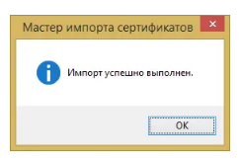

- Установка выпускающего сертификата (промежуточный)
- Теперь необходимо установить в систему выпускающий сертификат.
Для начала скачайте его по этой ссылке:
https://gu-st.ru/content/Other/doc/russian_trusted_sub_ca.cer

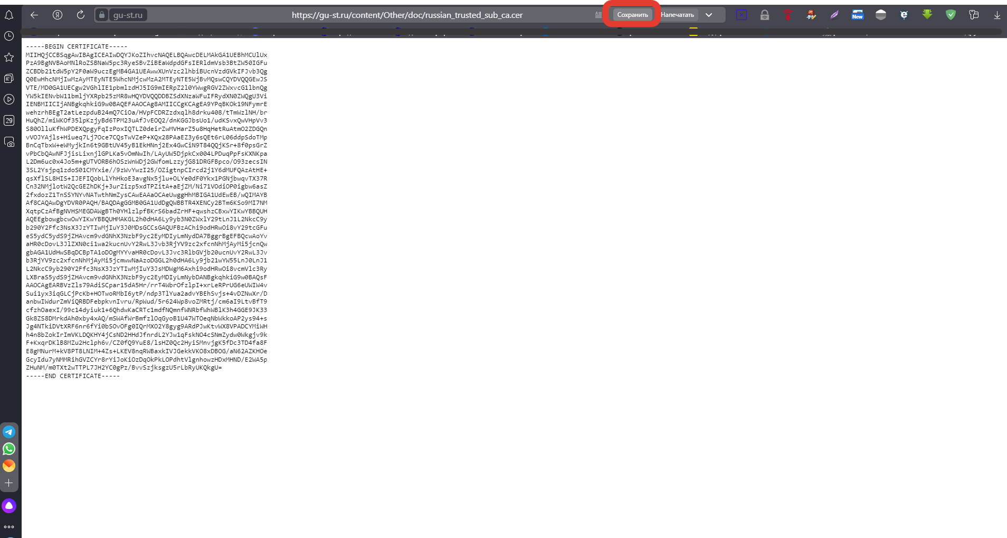

- По аналогии с корневым сертификатом, нажмите правую кнопку мыши на файле выпускающего сертификата и в контекстном меню выберите «Установить сертификат.

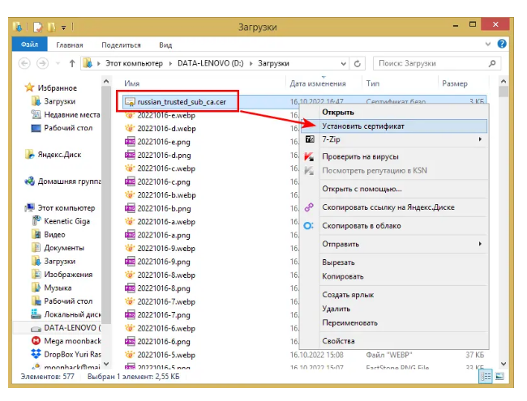

- Нажмите [Открыть] в окне предупреждении системы безопасности.
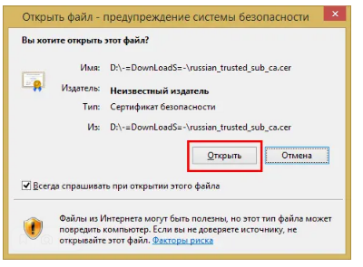

- Теперь в окне «Мастера импорта сертификатов» нужно выбрать текущего пользователя и нажать кнопку [Далее].

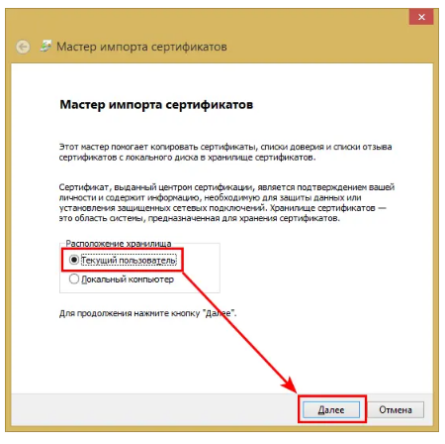

- В следующем окне указываем автоматический выбор хранилища и опять нажимаем клавишу [Далее]

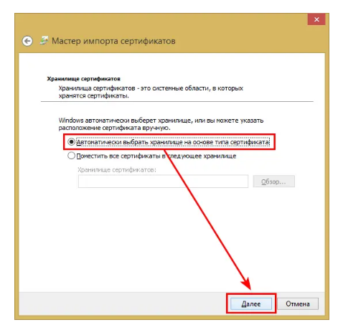

- Нажмите [Готово] в заключительном окне.

- В заключении вы должны увидеть сообщение, что импорт корневого сертификата Минцифры прошел успешно.

